|  |  |  |  |
| --- | --- | --- | --- |
| Description: 449px-Logo_Tel-U.svg.png | **UNIVERSITAS TELKOM** | No. Dokumen |  |
| **Jl. Telekomunikasi No. 1 Ters. Buah Batu Bandung** | No. Revisi | 01 |
| **PROSEDUR**  **PROSEDUR PELAKSANAAN MAGANG** | Berlaku Efektif | 1 Desember 2017 |

**FORMAT LAPORAN KERJA PRAKTEK**

**Ketentuan Umum Penulisan**

1. Ukuran Kertas A4, 70 gram

2. Jenis dan ukuran huruf disesuaikan dengan template yang telah disediakan

3. Untuk keperluan presentasi, laporan dapat dicetak hitam-putih, dijilid biasa (Plastik Mika dengan lakban).

4. Untuk keperluan arsip, laporan yang telah disetujui setelah presentasi (sudah melalui revisi):

1. buku Laporan dicetak berwarna, sampul depan berupa mika/plastik bewarna bening , dan sampul belakang berupa buffalo berwarna kuning.
2. mahasiswa menyerahkan softcopy laporan dalam format (\*.pdf) sesuai ketentuan penyerahan laporan KP.

**Bagian depan Laporan KP, terdiri atas :**

1. Sampul Depan dan Sampul Dalam.
2. Lembar pengesahan I dari perusahaan/instansi yang ditandatangani oleh Pembimbing Lapangan di atas kertas berlogo perusahaan dan instansi atau dibubuhkan stempel/cap perusahaan/instansi, memuat judul, lokasi dan rentang masa Kerja Praktik.
3. Lembar Pengesahan II dari Universitas ditandatangani oleh Pembimbing Akademik.
4. Kata Pengantar.
5. Daftar Isi, Daftar Tabel, Daftar Gambar dan lainnya.

**BAB 1 PENDAHULUAN**

1. Latar Belakang
2. Rumusan Masalah dan Solusi
3. Lingkup Pekerjaan
4. Penjadwalan Kerja

Isi BAB 1 tersebut boleh disesuaikan dengan tuntutan OUTPUT KP yang dihasilkan.

**BAB II TEMPAT KP**

1. Gambaran Umum Institusi
2. Struktur Organisasi institusi
3. Lokasi Unit/Divisi/Bagian Kerja
4. Job Description/Uraian Tugas dan Fungsi

**BAB III METODOLOGI**

Berisi mengenai pembahasan landasan pembuatan / penyelesaian pekerjaan

**BAB IV HASIL DAN PEMBAHASAN**

Berisi uraian pembahasan yang terkait dengan Output KP yang dihasilkan.

**BAB V KESIMPULAN DAN SARAN**

1. Kesimpulan
2. Saran

**Bagian Akhir, terdiri atas :**

1. Daftar Pustaka dengan format IEEE.
2. Lampiran :
   1. Copy surat lamaran ke perusahaan/instansi yang bersangkutan [Optional].
   2. Copy balasan surat lamaran dari perusahaan/instansi.
   3. Lembar Kegiatan Harian KP.
   4. Lembar penilaian Pembimbing Lapangan dari perusahaan/instansi.
   5. Lembar berita Acara Presentasi dan Penilaian Pembimbing Akademik.
   6. Surat Tanda Telah menyelesaikan KP atau Sertifikat KP.
   7. Lain-lain jika diperlukan.
3. Sampul Belakang

Buku laporan kerja dicetak dan dijilid sebanyak satu eksemplar untuk arsip mahasiswa, satu eksemplar untuk perusahaan/instansi (bila dibutuhkan), dan satu eksemplar untuk diserahkan kepada LKM.

**LAPORAN AKHIR KERJA PRAKTEK/MAGANG**

SISTEM INFORMASI MASJID BERBASIS WEBSITE

PT. TELEKOMUNIKASI INDONESIA, Tbk.



Disusun oleh,

6706160065 – Bryan Rafsanzani

**PROGRAM STUDI D3 TEKNIK INFORMATIKA**

**FAKULTAS ILMU TERAPAN**

**UNIVERSITAS TELKOM**

**2018/2019**

# LEMBAR PENGESAHAN PEMBIMBING LAPANGAN

Yang bertandatangan dibawah ini,

Nama : Bambang Gunawan H

NIP : 730407  
Jabatan : MGR. System Integration Billing & Payment

Menerangkan bahwa mahasiswa:

Nama : Bryan Rafsanzani

NIM : 6706160065  
Program Studi : D3IF-40-02

Telah menyelesaikan Kerja Praktek/Magang Lapangan di:

Nama Perusahaan : PT. Telekomunikasi Indonesia, TBK

Alamat Perusahaan : Jalan Japati No.1, Sadang Serang, Coblong,   
 Kota Bandung, Jawa Barat 40133

Bidang : Finance Support System

Waktu Pelaksanaan : 4 Juni 2018 – 31 Juli 2018

Bandung, 31 Juli 2018

Bambang Gunawan H

730407

# LEMBAR PENGESAHAN PEMBIMBING AKADEMIK

Laporan Kerja Praktek/Magang dengan judul:

**Sistem Informasi Masjid Berbasis Website**

telah disetujui dan disahkan pada presentasi Laporan Kerja Praktek/Magang\*

Fakultas Ilmu Terapan Universitas Telkom   
Program Studi D3 Teknik Informatika

pada tanggal 8 Agustus 2018

Pembimbing Akademik,

Indra Azimi, S.T., M.T.

14870060

**KATA PENGANTAR**

Dengan menyebut nama Allah SWT yang Maha Pengasih lagi Maha Panyayang, Kami panjatkan puja dan puji syukur atas kehadirat-Nya, yang telah melimpahkan rahmat, hidayah, dan inayah-Nya kepada kami, sehingga kami dapat menyelesaikan Laporan Kerja Praktek di PT. Telekomunikasi Indonesia, Tbk. Graha Merah Putih dengan judul ”**SISTEM INFORMASI MASJID BERBASIS WEBSITE**”. Laporan Kerja Praktek ini merupakan salah satu syarat lulus dalam mata kuliah Kerja Praktek jurusan D3 Teknik Informatika tahun ajaran 2018/2019 Fakultas Ilmu Terapan Universitas Telkom.

Pelaksanaan Kerja Praktek ini tidak terlepas dari dukungan, motivasi serta peran dari berbagai pihak yang membantu dalam penulisan laporan ini sehingga dapat

1. Pak Indra Azimi, S.T., M.T., selaku Pembimbing Mata Kuliah Kerja Praktek.
2. Pak Bambang Gunawan, selaku Manager System Integration Billing & Payments dan Pembimbing Lapangan Kerja Praktek.
3. Pak Fikri Syahriza Rizani, selaku Manager General Administration OFC.
4. Teman-teman satu divisi yang membantu penulis dalam melaksanakan kerja praktek

Terlepas dari semua itu, penulis menyadari sepenuhnya bahwa masih ada kekurangan baik dari segi susunan kalimat maupun tata bahasanya. Oleh karena itu kami menerima segala saran dan kritik dari pembaca agar kami dapat menyempurnakan laporan ini. Akhir semoga laporan ini dapat bermanfaat bagi penulis dan para pembaca. Atas dukungan dan bimbingan dari segenap pihak penulis mengucapkan terima kasih.

Bandung, 30 Juli 2018

**Bryan Rafsanzani**

**DAFTAR ISI**

[LEMBAR PENGESAHAN PEMBIMBING LAPANGAN 4](#_Toc518986516)

[LEMBAR PENGESAHAN PEMBIMBING AKADEMIK 5](#_Toc518986517)

[KATA PENGANTAR i](#_Toc518986518)

[DAFTAR ISI ii](#_Toc518986519)

[BAB I PENDAHULUAN 1](#_Toc518986520)

[**1.1 Latar Belakang 1**](#_Toc518986521)

[**1.2 Rumusan Masalah dan Solusi 1**](#_Toc518986522)

[**1.3 Lingkup Pekerjaan 1**](#_Toc518986523)

[**1.4 Penjadwalan Kerja 1**](#_Toc518986524)

[BAB II TEMPAT KERJA PRAKTEK 3](#_Toc518986525)

[**2.1** **Gambaran Umum Institusi** 3](#_Toc518986526)

[**2.2** **Struktur Organisasi institusi** 3](#_Toc518986527)

[**2.3** **Divisi Kerja** 3](#_Toc518986528)

[BAB III TINJAUAN PUSTAKA 4](#_Toc518986529)

[BAB IV HASIL DAN PEMBAHASAN 5](#_Toc518986530)

[**4.1** **Deskripsi Pekerjaan** 5](#_Toc518986531)

[**4.2** **Analisis Hasil Pelaksanaan Kerja** 5](#_Toc518986532)

[BAB IV KESIMPULAN DAN SARAN 7](#_Toc518986533)

[**5.1** **Kesimpulan** 7](#_Toc518986534)

[**5.2** **Saran** 7](#_Toc518986535)

[DAFTAR PUSTAKA 8](#_Toc518986536)

[LAMPIRAN 9](#_Toc518986537)

**DAFTAR GAMBAR**

[Gambar 2. 1 Logo Telkom Indonesia 2](#_Toc495500199)

**DAFTAR TABEL**

[Tabel 1. 1 Contoh Tabel Pelaksanaan Kerja 2](#_Toc495502946)

**BAB I  
PENDAHULUAN**

## Latar Belakang

bermula dari pembelajaran Enterprise Resource Planing atau singkatan dari ERP pada tempat Kerja Praktek beberapa waktu lalu. pada saat itu menyinggung bagaimana pemanfaatan ERP pada Masjid. Karena Sampai Saat ini masih banyak tempat ibadah Masjid yang masih belum memaksimalkan manfaat dari perkembangan teknologi Informasi yang ada. Berikut data Sekretaris Ditjen Bimas Islam Kemenag Muhammadiyah Amin memaparkan, peningkatan jumlah masjid dan mushala sejak awal pencatatan oleh Kemenag pada 2009 cukup baik. Pada 2009 masjid dan mushala yang terdata berjumlah 409.402 buah. Kemudian, mengalami peningkatan pada 2010, yakni berjumlah 419.273.

Kenaikan yang cukup tinggi terjadi pada tahun berikutnya. Pada 2011 terdapat 709.646 masjid dan mushala. Jumlahnya kembali naik pada 2012 menjadi 720.292 bangunan. Pada 2013, terdapat 731.096 bangunan.

Setiap tahun ribuan proposal dari pengurus masjid diajukan untuk mendapatkan bantuan perbaikan bangunan fisik. Namun, Kemenag hanya dapat memberikan bantuan kepada 100 masjid dengan pemberian dana masing sebanyak Rp 25 juta - Rp 50 juta per masjid. *(republika.co.id)*

Sedangkan data pengguna internet Pada tahun 2017, jumlah pengguna internet di Indonesia mencapai 143,26 juta jiwa. Angka tersebut meningkat dibandingkan pada tahun sebelumnya, yakni tahun 2016 yang tercatat mencapai 132,7 juta jiwa. *(Asosiasi Penyelenggara Jasa Internet Indonesia ( APJII))*

Berisi latar belakang/alasan mengapa Anda mengambil judul/topik ini. Latar belakang harus didukung oleh data-data ilmiah yang dapat dipertanggungjawabkan kebenarannya. Contoh: pencatatan data yang ada di perusahaan X masih manual (menggunakan buku) dan data yang ada tersebar di masing-masing cabang, sehingga dengan adanya Sistem Informasi ini, data dapat terpusat pada kantor induk dan juga dapat diakses oleh seluruh cabang [1].

## Rumusan Masalah dan Solusi

1. Bagaimana cara agar tingkat publikasi masjid dapat diketahui masyarakat lebih luas lagi?
2. Bagaimana workflow pengunaan aplikasi web nya?

Solusinya dari rumusan masalah diatas adalah :

1. Dengan dibuatnya Sistem Informasi Masjid Berbasis Website, diharapkan semua informasi seputar masjid itu dapat tersampaikan ke banyak pihak tidak hanya masyarakat sekitar masjidnya tetapi dapat menjangkau masyakarat luas dari luar daerah.
2. Dibuatnya rancangan tampilan aplikasi webnya pada bagian Admin maupun Non-Adminya

Berisi mengenai fokus permasalahan yang dapat dirumuskan dari latar belakang pekerjaan yang telah dituliskan pada poin sebelumnya. Selanjutnya dapat dituliskan hal-hal yang akan dilakukan/ apa yang ditawarkan untuk menyelesaikan masalah yang telah dipaparkan sebelumnya . Rencana solusi yang ditawarkan harus dapat menunjukkan implementasi ilmu jurusan dalam menyelesaikan masalah yang dihadapi di tempat Kerja Praktek.

## Lingkup Pekerjaan

Dikarenakan penulis bekerja di bidang keuangan (SSOF FINANCE) disana penulis lebih banyak melakukan pekerjaan dan tanggung jawab yang berhubungan dengan keuangan dan juga sistem teknologi yang sedang berkembang saat ini. Berikut pekerjaan yang dilakukan oleh penulis saat melaksanakan kerja praktek di PT. Telekomunikasi Indonesia Tbk, Graha Merah Putih Bandung :

1. Melakukan segala arahan dari pembimbing lapangan.
2. Membuat slide presentasi mengenai ERP secara berkelompok
3. Mengimplementasikan metode Google Design Sprint
4. Membuat prototype Mockup hasil dari Google Design Sprint
5. Membuat slide presentasi mengenai Implementasi Block Chain pada Aplikasi. Dan juga pemanfaatannya dilapangan
6. Membuat analisa ERP masjid serta mengimplementasikannya
7. Membuat rancangan aplikasi peminjaman ruangan berbasis perangkat bergerak
8. Membuat tatap muka aplikasi peminjaman ruangan berbasis perangkat bergerak

Pekerjaan yang dilakukan penulis merupakan landasan pokok dalam unit SSOF (Finance Support System) dimana hal-hal tersebut merupakan untuk bisa beradaptasi di berbagai pekerjaan yang ada di PT Telekomunikasi Indonesia Tbk., khususnya bagian Finance Support System.

Batasan ruang lingkup yang dilakukan yaitu pekerjaan yang di berikan oleh pembimbing lapangan digunakan untuk menambah wawasan dan ilmu penulis, serta sebagai pengayaan situasi dan kondisi sebenernya dunia pekerjaan.

Berisi mengenai kenapa pekerjaan ini dilakukan mahasiswa dan apa saja jenis pekerjaan dan tanggung jawab yang dikerjakan oleh peserta kerja praktek. Selain itu juga diisi dengan ruang lingkup seberapa jauh pekerjaan dikerjakan.

## Penjadwalan Kerja

Jadwal Pelaksanaan diisi dengan hal-hal apa yang akan dilakukan untuk mencapai solusi yang telah ditawarkan sebagaimana tertulis pada poin sebelunya. Jadwal Pelaksanaan ini akan menjadi pedoman baik bagi mahasiwa maupun para pembimbing akan target-target pencapaian sesuai timeline yang disepakati.

Satuan waktu yang digunakan sebagai timeline dapat disesuaikan dengan kebutuhan masing-masing pekerjaan yang dilakukan. Satuan waktu yang sebaiknya digunakan adalah satuan jam, hari, atau minggu.

Contoh Jadwal Pelaksanaan dalam satuan waktu minggu :

Tabel 1. 1 Contoh Tabel Pelaksanaan Kerja

|  |  |  |  |  |  |  |  |  |  |
| --- | --- | --- | --- | --- | --- | --- | --- | --- | --- |
| **No** | **Deskripsi Kerja** | **Juni** | | | **Juli** | | | | |
| **1** | **2** | | **1** | **2** | **3** | **4** | **5** |
| **1** | * Penempatan Divisi Kerja Prakek di Divisi Finance Support System * Diberikan sistem KP sandwitch * Mendapatkan Materi Industri 4.0 |  |  | |  |  |  |  |  |
| **2** | * Sharing Session dengan Pembimbing Lapangan pak Bambang * Mendapat tugas membuat Slide Presentasi mengenai ERP dengan metode 5W+1H * Berkelompok dengan M. Faisal Amir dan M. Ikhsan Ramadhan * Praktek Google Sprint Design dengan pak Fikri |  |  | |  |  |  |  |  |
| **3** | * Melanjutkan praktek Google Sprint Design * Pembuatan Prototype dengan metode Crazy Ates(pembuatan bagian mockup dalam 1 menit) |  |  |  |  |  |  |  |  |
| **4** | * Kerja Praktik Mandiri * Menyelesaikan tugas Slide Presentasi tentang ERP dengan metode 5W+1H |  |  |  |  |  |  |  |  |
| **5** | * Mendapatkan materi bisnis laporan keuangan yang dikemas secara visual (oleh mahasiswa magang jurusan Akutansi) * Mendapat materi tentang Machine Learning (oleh mahasiswa magang jurusan Teknik Komputer) * Mempresentasikan materi ERP |  |  |  |  |  |  |  |  |
| **6** | * Mendapatkan Materi Tentang Block Chain dari segi bisnis dan juga dampaknya * Mendapatkan tugas contoh aplikasi implementasi blockchain serta penggunaannya secara mandiri |  |  |  |  |  |  |  |  |
| **7** | * Kerja Praktik Mandiri * Mencari jenis aplikasi + fungsi yang memenuhi kriteria mengenai Block Chain |  |  |  |  |  |  |  |  |
| **8** | * Menelusuri lebih dalam tentang aplikasi blockchain ”Stop The Fakes.io” yaitu platform anti pemalsuan & pelanggaran hak cipta berbasis blockchain. |  |  |  |  |  |  |  |  |
| **9** | * Menelusuri ”Stop The Fakes.io” dalam bentuk sistem penggunaannya * Menyusun hasil penelusuran dalam bentuk Power Point |  |  |  |  |  |  |  |  |
| **10** | * Presentasi Mengenai Platform ”Stop The Fakes.io” * Mendapatkan materi tentang proses bisnis & Fintech * Mendapatkan materi Block Chain (dari awal terbentuknya sampai cara kerjanya) |  |  |  |  |  |  |  |  |
| **11** | * Mendapatkan materi tentang / contoh pemanfaatan ERP pada perusahaan dan Masjid * Mendapatkan materi ”Organisasi dan Planning” * Penggabungan beberapa kelompok menjadi satu untuk tugas implementasi ERP pada masjid |  |  |  |  |  |  |  |  |
| **12** | * Pengerjaa implementasi ERP secara umum * Pembentukan modul-modul yang akan digunakan serta detailnya * Pembagian tugas dan pembentukan kelompok untuk menelusuri modul tersebut |  |  |  |  |  |  |  |  |
| **13** | * Kerja kelompok sekaligus mendiskusikan ERP Masjid * Menentukan apa saja yang akan dikerjakan |  |  |  |  |  |  |  |  |
| **14** | * Melakukan pengerjaan modul pendapatan pada ERP Masjid * Menyatukan hasil kerja masing-masing kelompok ke dalam slide presentasi |  |  |  |  |  |  |  |  |
| **15** | * Presentasi progres tentang ERP Masjid ke Pembimbing lapangan * Evaluasi dan masukan untuk ERP Masjid * Mendapat materi Enterprise Architecture Resource |  |  |  |  |  |  |  |  |
| **16** | * Melanjutkan progres pengerjaan ERP Masjid * Pengerjaan Story Bord Peminjaman * Pengerjaan workflow peminjaman |  |  |  |  |  |  |  |  |
| **17** | * Pengerjaan Mockup ERP Masjid peminjaman * Menambah isi modul peminjaman yang kurang |  |  |  |  |  |  |  |  |
| **18** | * Progres pengerjaan Modul Peminjaman * Persiapan presentasi ERP Masjid |  |  |  |  |  |  |  |  |
| **19** | * Menyatukan semua hasil kerja menjadi 1 file ppt * Persiapan presentasi |  |  |  |  |  |  |  |  |
| **20** | * Presentasi tugas ERP Masjid * Pengajuan projek Web Masjid |  |  |  |  |  |  |  |  |
| **21** | * Progres Mengerjakan Sistem Bisnis Web Masjid |  |  |  |  |  |  |  |  |
| **22** | * Progres perancangan database Web Masjid |  |  |  |  |  |  |  |  |
| **23** | * Progres perancangan Mockup Web dengan Boostrap 4 |  |  |  |  |  |  |  |  |
| **24** | * Persiapan presentasi progres aplikasi Web Masjid |  |  |  |  |  |  |  |  |
| **25** | * Mempresentasikan progres aplikasi Web Masjid * Mendapatkan materi tentang AUDIT (dari mahasiswa jurusan S1 Akutansi) * Mendapatkan materi SOP(dari mahasiswa jurusan S1 Teknik Komputer) * Mendapatkan Materi Sistem Analisis (dari Mahasiswa Jurusan S1 Teknik Informatika ITENAS) |  |  |  |  |  |  |  |  |
| **26** | * Progres layout aplikasi web |  |  |  |  |  |  |  |  |
| **27** | * Progres pembuatan layout Admin Web Masjid |  |  |  |  |  |  |  |  |
| **28** | * Progres pembuatan layout Halaman web |  |  |  |  |  |  |  |  |

**BAB II  
TEMPAT KERJA PRAKTEK**

1. **Gambaran Umum Institusi**

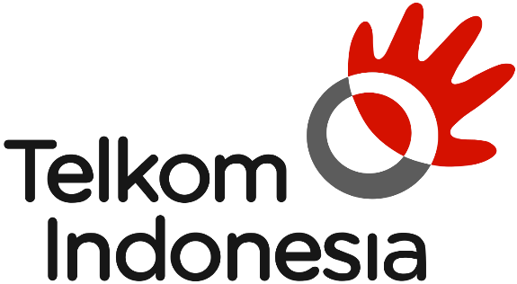

Gambar 2. 1 Logo Telkom Indonesia

Sejarah Perusahaan Telkom bermula dengan dimulainya pengoperasian layanan jasa telegraf elektromagnetik pertama yang menghubungkan Jakarta (Batavia) dengan Bogor (Buitenzorg) pada tanggal 23 Oktober 1856 lalu. Hari itulah yang saat ini ditetapkan sebagai hari lahir Telkom Indonesia. Pada masa pemerintah kolonial Belanda tepatnya pada tahun 1882, perusahaan ini merupakan badan usaha swasta penyedia layanan pos dan telegraf, oleh Pemerintah Hindia Belanda kemudian dimasukkan ke dalam jawatan Post Telegraaf Telefoon (PTT).

Sejak Indonesia merdeka, perusahaan telekomunikasi ini kemudian dikelola oleh negara. Pada tahun 1961 status jawatan diubah menjadi Perusahaan Negara Pos dan Telekomunikasi (PN Postel) dengan menggunakan logo berbentuk lingkaran yang ditengahnya terdapat gambar bola dunia dan ikon burung merpati.



Gambar 2. 2 Logo Telkom Pos 1956–1974

setelah sekian kali mengganti logo Perusahaannya, Pada tanggal 17 Agustus 2013, Telkom kembali meluncurkan wajah logo baru untuk perusahaannya. Dengan mengambil semangat HUT RI ke-68, Telkom memperkenalkan penampilan baru logo Telkom yang mencerminkan komitment Telkom untuk memberikan yang terbaik bagi bangsa Indonesia.



Gambar 2. 1 Logo Telkom Indonesia

Logo baru TELKOM memiliki bentuk yang lebih moderen, kaya akan warna dengan menghadirkan simbol berupa telapak tangan yang menggenggam bola dunia. Logo baru ini merupakan cerminan dari “brand value” baru yang selanjutnya disebut dengan “Life in Touch” dan diperkuat dengan tag line baru pengganti “committed 2U” yakni “the world is in your hand”.

PT Telekomunikasi Indonesia (Persero) Tbk, biasa disebut Telkom Indonesia atau Telkom sampai saat ini adalah perusahaan informasi dan komunikasi serta penyedia jasa dan jaringan telekomunikasi secara lengkap di Indonesia. Telkom mengklaim sebagai perusahaan telekomunikasi terbesar di Indonesia, dengan jumlah pelanggan telepon tetap sebanyak 15 juta dan pelanggan telepon seluler sebanyak 104 juta.

Telkom merupakan salah satu BUMN yang sahamnya saat ini dimiliki oleh Pemerintah Indonesia (52,56%), dan 47,44% dimiliki oleh Publik, Bank of New York, dan Investor dalam Negeri.[1] Telkom juga menjadi pemegang saham mayoritas di 13 anak perusahaan, termasuk PT Telekomunikasi Seluler (Telkomsel).

Visi dan Misi PT Telekomunikasi Indonesia

1. Visi   
   Visi dari TELKOM adalah: To become a leading InfoComm player in the region. TELKOM berupaya untuk menempatkan diri sebagai perusahaan InfoComm terkemuka dikawasan Asia Tenggara, Asia dan akan berlanjut kekawasan Asia Pasifik.
2. Misi  
   TELKOM mempunyai misi memberikan layanan “One Stop Infocomm Service with Excellent Quality and Comparative Price and to be The Role Model as the Best Managed Indonesian Comporation” dengan jaminan bahwa pelanggan akan mendapatkan layanan terbaik berupa kemudahan, produk dan jaringan berkualitas dengan harga kopetitif.
3. **Struktur Organisasi institusi**

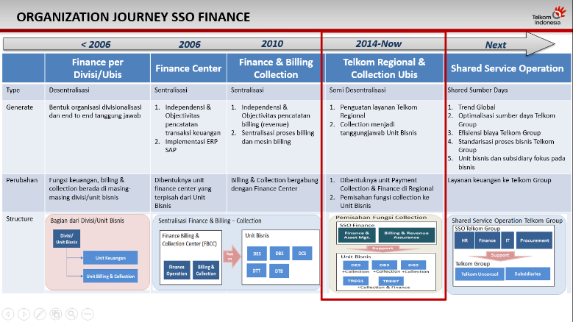  
Gambar 2. 2 Jurnal Organisasi SSO Finance

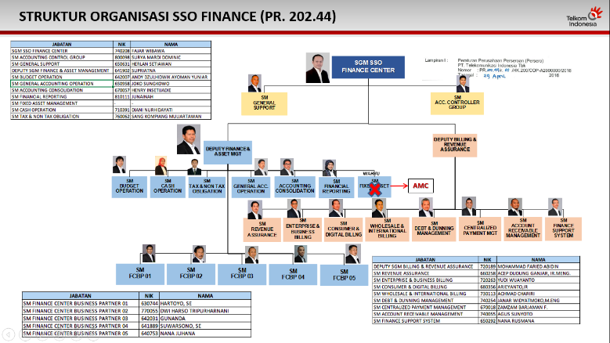  
Gambar 2.3 Struktur Organisasi SSO Finance

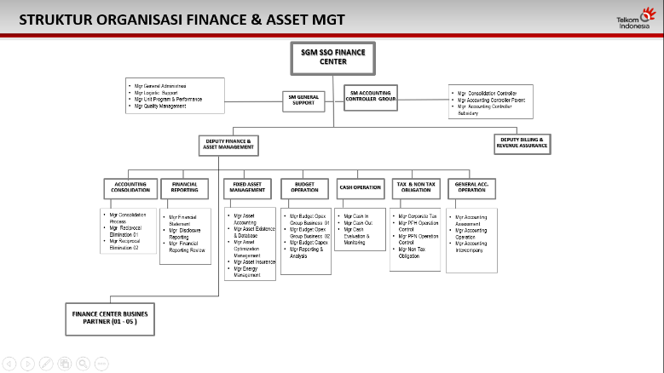  
Gambar 2. 4 Struktur Organisasi Finance & Asset MGT

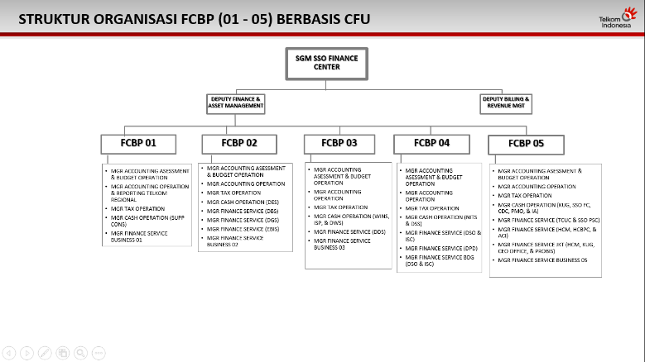  
Gambar 2.5 Struktur Organisasi FCBP

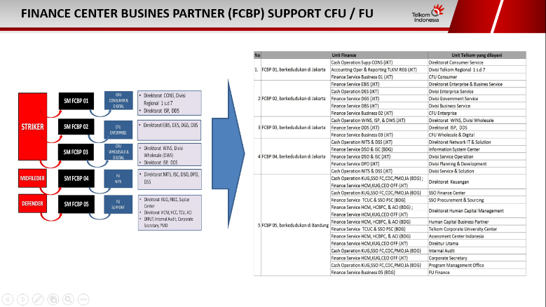  
Gambar 2. 6 Struktur Finance Center Busines Partner

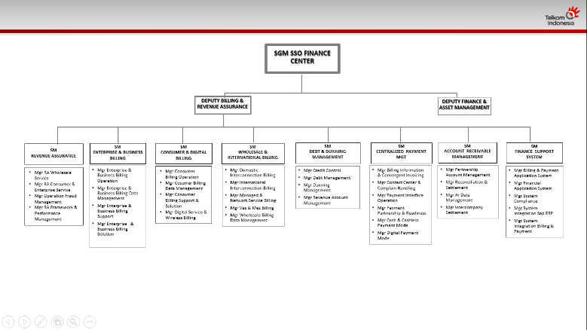  
Gambar 2. 7 Struktur SGM Finance Center

1. **Divisi Kerja**

pada bagian ini penulis ditempatkan pada divisi Finance Support System Unit SSO Finance terbagi dalam beberapa divisi yang memiliki tugas dan kewajiban masing masing. Berikut rincian divis serta tugas dari SSO Finance :

1. Finance & Asset Management

* Budget Operation  
  Bertanggungjawab atas kelancaran dukungan operasi release dan hold budget guna memenuhi kebutuhan seluruh Unit Bisnis / Group Bisnis / Direktorat.
* Cash Operation  
  Bertanggungjawab atas kelancaran pelayanan pemenuhan kebutuhan Cash, pembayaran tagihan, pencatatan arus kas masuk dan keluar, proses penempatan dana.
* General Accounting Operation  
  Bertanggungjawab atas penyajian Trial Balance (TB) laporan keuangan unconsolidated yang wajar, akurat lengkap dan tepat waktu yang diperoleh dari proses yang sesuai dengan kebijakan yang berlaku dan didukung dengan evidence yang memadai.
* Tax and Non Tax Obligation  
  Bertanggungjawab atas ketepatan (prosedur, waktu, penghitungan), kelengkapan dokumen dan kewajarak dalam penyelesaian kewajiban kepada pemerintah (pajak dan non pajak).
* Accounting Consolidation  
  Bertanggungjawab atas akurasi dan kewajaran Trial Balance Telkom Konsolidasi yang siap dijadikan sumber laporan keuangan Telkom Konsolidasian yang akurat dan lengkap.
* Financial Reporting  
  Bertanggungjawab atas kewajaran (keakuratan dan kelengkapan), serta kepatuhan Laporan Keuangan Telkom Konsolidasi terhadap standar akuntansi dan peraturan pasar modal yang berlaku.
* Fixed Asset Management  
  Bertanggungjawab atas pengelolaan proses identifikasi asset, legalitas dan administrasi asset, pemeliharaan asset, pemenuhan pajak-pajak asset dan optimalisasi aset dalam mendukung pertumbuhan kinerja bisnis perusahaan.

1. Billing & Revenue Assurance

* Revenue Assurance  
  Bertanggungjawab atas pengelolaan Revenue Assurance risk & control yang meliputi proses identifikasi, monitoring dan evaluasi efektivitas seluruh control yang diimplementasikan secara nasional dan Telkom Group.
* Enterprise & Business Billing  
  Bertanggungjawab atas kelancaran dan ketepatan penyelesaian proses billing untuk pelanggan Enterprise, Business dan Government.
* Consumer & Digital Billing  
  Bertanggungjawab atas kelancaran dan ketepatan penyelesaian proses billing untuk pelanggan Consumer, layanan digital dan Wifi.
* Finance Support System  
  Bertanggungjawab atas kelancaran aktivitas support system yang mencakup dukungan kesiapan sistem aplikasi SAP ERP, billing, payment dan aplikasi-aplikasi satelit SSO Finance Center, serta monitoring & dan evaluasi seluruh kebijakan dan sistem serta prosedur yang ditetapkan

Bagian ini spesifik kepada divisi atau tempat mahasiswa ditempatkan. Tuliskan deskripsi mengenai divisi tempat anda bekerja, menulis pekerjaan secara umum yang dilakukan oleh divisi anda. Proses bisnis ini dapat dituliskan dalam bentuk narasi maupun dengan pemodelan tertentu (misalnya flowchart). Jelaskan juga mengenai keterkaitan pekerjaan ini dengan divisi lain dan peran kerja divisi terhadap proses bisnis perusahaan secara utuh.

**BAB III  
METODOLOGI**

Metodologi merupakan langkah-langkah atau metode yang dibuat untuk menyelesaikan pekerjaannya.

1. **Metode Pengembangan Perangkat Lunak**

M

mahasiswa yang membuat produk berupa aplikasi, jelaskanlah metode yang digunakan untuk membuat aplikasi seperti metode waterfall, Prototype, RAD, RUP, dll

1. Metode Pengumpulan Informasi

Bagi mahasiswa yang membuat analisis suatu masalah, jelaskanlah metode yang digunakan dalam mengelola informasi, misalnya wawancara, survey, dst.

**BAB IV  
HASIL DAN PEMBAHASAN**

1. **Deskripsi Pekerjaan**

Diisi dengan kenapa pekerjaan ini dilakukan dan apa saja jenis pekerjaan dan tanggung jawab yang dikerjakan oleh peserta kerja praktek. Selain itu juga diisi dengan ruang lingkup seberapa jauh pekerjaan dikerjakan.

1. **Analisis Hasil Pelaksanaan Kerja**

Berisi mengenai hasil akhir dari Kerja Praktek. Isi dari bagian ini akan berbeda, sesuai dengan bidang kerja selama Kerja Praktek. Berikut contohnya :

Untuk Bidang :

1. Computer Technical Support
2. Network Administrator
3. System Administrator

Output adalah berupa diagram system (Baik system maupun Jaringan) serta semua file konfigurasi dari sistem yang sudah anda dan bangun atur (Contoh file konfigurasi adalah file httpd.conf pada apache web server). Foto dokumentasi sistem yang anda bangun dan jaringannya juga dilampirkan.

Untuk Bidang :

1. Programmer
2. Web Programmer
3. Mobile Programmer

Output adalah berupa diagram perangkat lunak yang anda bangun (Dari Mulai Flow Chart Sampai DFD/UML). Selain itu Source code dapat dilampirkan di laporan akhir. Jika source code terlalu besar maka dapat dilampirkan dalam sebuah CD/DVD. Printscreen aplikasi/web juga dilampirkan.

Untuk Bidang Database Programmer

Output adalah berupa diagaram ER dan pengimplementasiannya. File source .sql dapat dilampirkan juga beserta kumpulan code query yang dibangun.

Untuk Bidang

1. Webmaster
2. Multimedia Programmer

Output adalah berupa alur penggunaan konten/multimedia yang dibangun (Dapat dinyatakan dengan flowchart ataupun diagram bisnis proses). File Konten/multimedia juga dapat dilampirkan berupa printscreennya konten yang dibangun. File multimedia dapat dilampirkan dalam sebuah CD/DVD.

Untuk Bidang Embedded Programmer

Output berupa diagram alur kerja hardware dan juga diagram desain hardware yang dibangun. File Source code dapat dilampirkan di laporan ataupun CD/DVD jika dirasa terlalu besar. Foto dari jhardware yang dbangun juga dapat difoto.

Untuk Bidang Quality Assurance

Output dapat berupa dokumen pengujian dan skema pengujian yang anda bangun. Serta langkah-langkah penggunaan tools pengujian yang digunakan dalam pengujian. Beberapa Printscreen pengujian yang dilakukan juga dilampirkan

# BAB IV KESIMPULAN DAN SARAN

1. **Kesimpulan**

Berisi Kesimpulan yang diperoleh setelah pembahasan. Harap diperhatikan bahwa kesimpulan harus menjawab tujuan.

1. **Saran**

Berisi saran atas alat/ aplikasi/ hasil survey. Serakan alasannya. Contoh : Disarankan untuk menggunakan *database* Oracle karena mampu menangani data dalam jumlah yang lebih besar dibandingkan MySQL; Dari analisis survey disarankan untuk menurunkan harga makanan sehingga lebih terjangkau bagi mahasiswa

# DAFTAR PUSTAKA

|  |  |
| --- | --- |
| [1] | I. Tin, ”Liputan 6 Tekno,” 21 November 2016. [Online]. Available: http://tekno.liputan6.com/read/2591339/tak-disangka-pengguna-bitcoin-di-indonesia-capai-200-ribu. |

# LAMPIRAN